Fundo Zapallar — facturación vs Matriz ESVAL (día completo)
Sin recorte de 12:00. WES día completo suma todas las horas Chile (00:00–24:00) desde el día de lectura inicial hasta el día de lectura final, ambos inclusive. La columna WES 12h queda de referencia. Hueco = hora Chile sin registro en la API (un 0 m³ con señal no es hueco).
Ciclo lectura | Boleta | Delta medidor (m³) | Facturado | WES 12h (m³) | WES día completo (m³) | Dif. % vs delta | Huecos (cobertura) | Fase equipo
28/08–27/09/25 | 90097803 | 3.375 | 401 | 3.188,9 | 3.317,6 | -1,7% | 2 h (99,7%) | Inductivo ESVAL
27/09–29/10/25 | 90777916 | 3.973 | 383 | 4.086,3 | 4.217,7 | +6,2% | 0 h (100%) | Inductivo ESVAL
29/10–28/11/25 | 91459036 | 5.711 | 417 | 5.678,5 | 5.838,7 | +2,2% | 4 h (99,5%) | Inductivo ESVAL
28/11–30/12/25 | 92141513 | 6.319 | 676 | 6.269,4 | 6.530,2 | +3,3% | 0 h (100%) | Inductivo ESVAL
30/12/25–30/01/26 | 92825564 | 7.193 | 501 | 7.200,3 | 7.478,8 | +4% | 0 h (100%) | Inductivo ESVAL
30/01–27/02/26 | 93509803 | 6.478 | 311 | 5.716,3 | 5.857,8 | -9,6% | 0 h (100%) | Transición (desconex./cambio)
27/02–30/03/26 | 94194644 | 6.793 | 1.028 | 1.867,1 | 1.905,7 | -72% | 2 h (99,7%) | Transición (desconex./cambio)
30/03–29/04/26 | 94879773 | 6.034 | 808 | 2.997,4 | 3.113,4 | -48,4% | 0 h (100%) | Ultrasónico WES
29/04–29/05/26 | 95565463 | 4.566 | 635 | 3.254,5 | 3.332,5 | -27% | 0 h (100%) | Ultrasónico WES
29/05–27/06/26 | 96251613 | 3.707 | 639 | 2.378,8 | 2.481,5 | -33,1% | 0 h (100%) | Ultrasónico WES
27/06–29/07/26 | 96937917 | 5.067 | 2.328 | 3.239,2 | 3.316,9 | -34,5% | 14 h (98,2%) | Ultrasónico WES
29/07–28/08/26 | 97624985 | 2.079 | 331 | 1.753,7 | 1.804,1 | -13,2% | 0 h (100%) | Ultrasónico WES
TOTAL 12 ciclos |  | 61.295 | 8.458 | 47.630,3 | 49.195 | -19,7% | 22 h (99,8%)

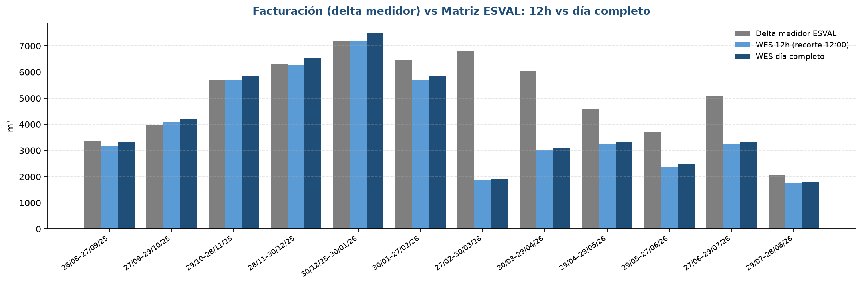

Huecos horarios en Fundo Zapallar
Punto | Alta serie | Días con hueco | Horas faltantes | Peor día
Matriz ESVAL | 28/08/2025 | 6 | 24 | 07/07/2026 (10 h)
Estanque Inferior | 28/08/2025 | 37 | 256 | 18/07/2026 (24 h)
Etapa N°5 | 28/08/2025 | 34 | 423 | 28/07/2026 (24 h)
Etapa N°1 al 4 | 28/08/2025 | 36 | 483 | 28/07/2026 (24 h)
Etapa N°1 | 14/12/2025 | 13 | 138 | 18/07/2026 (24 h)
Etapa N°2 | 28/08/2025 | 109 | 2351 | 22/04/2026 (24 h)
Etapa N°3 | 14/12/2025 | 14 | 84 | 14/12/2025 (21 h)
Riego Llenado ESVAL | 20/01/2026 | 7 | 39 | 20/01/2026 (18 h)

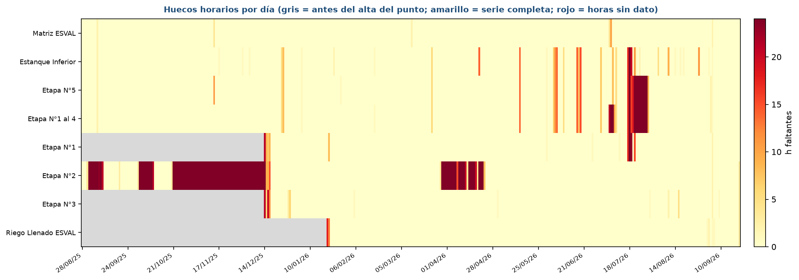

Detalle Matriz ESVAL
- 06/09/2025: 2 h (20:00, 22:00)
- 14/11/2025: 4 h (09:00, 10:00, 11:00, 12:00)
- 11/03/2026: 2 h (10:00, 11:00)
- 06/07/2026: 4 h (20:00, 21:00, 22:00, 23:00)
- 07/07/2026: 10 h (00:00, 01:00, 02:00, 03:00, 04:00, 05:00, 06:00, 07:00, 08:00, 09:00)
- 05/09/2026: 2 h (20:00, 22:00)

